**1. Deep and shallow binding**

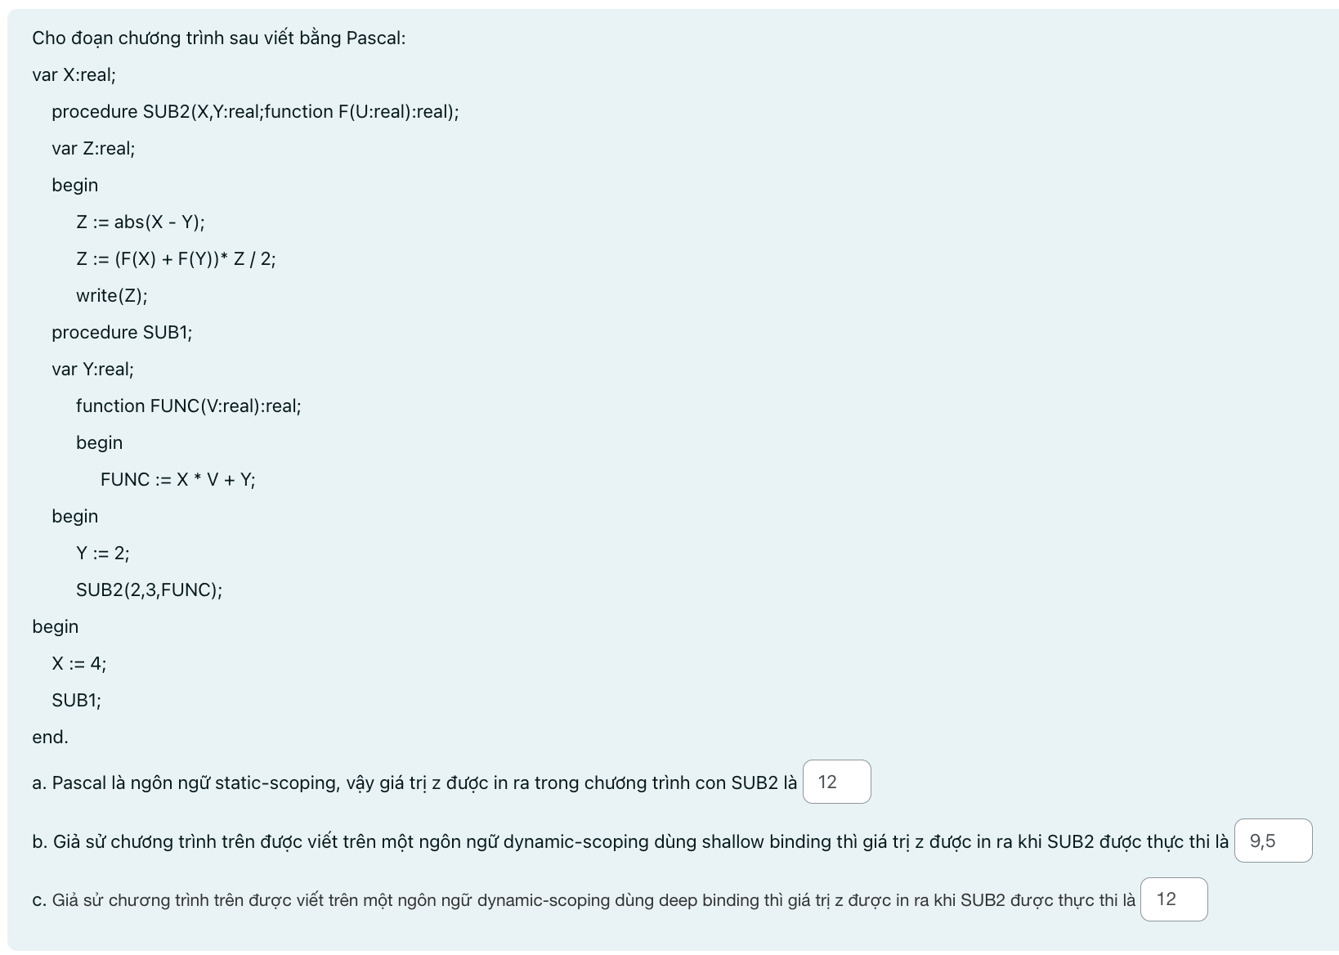

**2. Short-circuit**

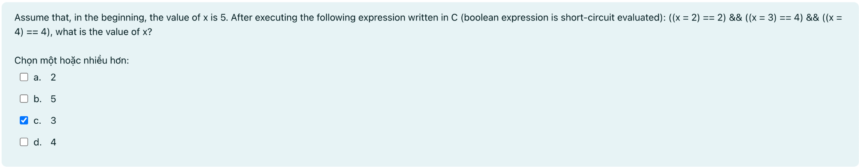

**3. Ứng dụng về các cơ chế gọi chương trình con**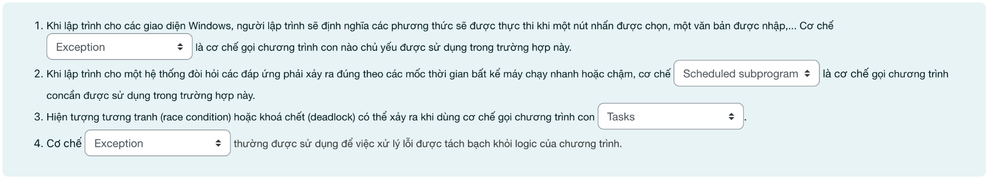

*(Lưu ý: phải học thêm kết hợp với Python)*

**4. Hiện thực con trỏ hàm trong các ngôn ngữ lập trình đã học (C++/ Python)**

*Hãy viết tương đương đoạn mã sau đây trong Python:*

void fun(int a)

{

printf("Value of a is %d\n", a);

}

int main()

{

// fun_ptr is a pointer to function fun()

void (*fun_ptr)(int) = &fun;

/* The above line is equivalent of following two

void (*fun_ptr)(int);

fun_ptr = &fun;

*/

// Invoking fun() using fun_ptr

(*fun_ptr)(10);

return 0;

}

**5. Python variable scope with nonlocal, global**

def outer_function():

global_var = "I'm a global variable"

def inner_function1():

nonlocal_var = "I'm a nonlocal variable"

print("Inner Function 1 - Before Modification")

print("Global variable:", global_var)

print("Nonlocal variable:", nonlocal_var)

def inner_function2():

nonlocal nonlocal_var

nonlocal_var = "Modified nonlocal variable in inner_function2"

global nonlocal_var_global

nonlocal_var_global = "I'm a global variable accessed in inner_function2"

inner_function2()

print("\nInner Function 1 - After Modification")

print("Global variable:", global_var)

print("Nonlocal variable:", nonlocal_var)

print("Nonlocal variable (global):", nonlocal_var_global)

inner_function1()

print("\nOuter Function")

print("Global variable:", global_var)

outer_function()

Trong ví dụ này, chúng ta có một outer_function chứa hai hàm lồng nhau: inner_function1 và inner_function2. Đây là cách code hoạt động:

1. outer_function được định nghĩa và khởi tạo biến global_var là biến cục bộ.
2. inner_function1 được định nghĩa bên trong outer_function và khởi tạo biến nonlocal_var là biến cục bộ. Sau đó, nó in ra các giá trị của global_var và nonlocal_var trước khi thay đổi.
3. inner_function2 được định nghĩa bên trong inner_function1. Nó sử dụng từ khóa nonlocal để thay đổi biến nonlocal_var và từ khóa global để truy cập đến biến toàn cục mới được gọi là nonlocal_var_global.
4. inner_function2 được gọi từ inner_function1.
5. Sau khi inner_function2 thay đổi các biến, inner_function1 in ra các giá trị của global_var, nonlocal_var, và nonlocal_var_global.
6. Cuối cùng, outer_function in ra giá trị của global_var.

Kết quả khi chạy code:

Inner Function 1 - Before Modification

Global variable: I'm a global variable

Nonlocal variable: I'm a nonlocal variable

Inner Function 1 - After Modification

Global variable: I'm a global variable

Nonlocal variable: Modified nonlocal variable in inner_function2

Nonlocal variable (global): I'm a global variable accessed in inner_function2

Outer Function

Global variable: I'm a global variable

**6. Một số hiện thực về kiểu:**

*6.1. Kiểu tập hợp*

Xem x là một biến thuộc loại tập hợp "tập hợp từ 5 đến 20" được thể hiện dưới dạng một chuỗi bit, trong đó 5 tương ứng với bit có giá trị thấp nhất và 20 tương ứng với bit có giá trị cao nhất. Cho x = {6, 7, 8}, giá trị số nguyên tương ứng của x khi được ép kiểu thành kiểu số nguyên là gì?

**7. Truyền tham số trong C++:**

*Hãy cho biết kết quả của đoạn mã này và giải thích:*

#include <iostream>

void modifyPointer(int* ptr) {

ptr = new int;

*ptr = 100;

}

void modifyReference(int& ref) {

int* ptr = new int;

*ptr = 200;

ref = *ptr;

}

int main() {

int value1 = 50;

int* ptr1 = &value1;

modifyPointer(ptr1);

int value2 = 50;

int& ref = value2;

modifyReference(ref);

std::cout << "Pointer Value: " << *ptr1 << std::endl;

std::cout << "Reference Value: " << ref << std::endl;

delete ptr1;

return 0;

}